锑业VIP周刊

（3.26-3.30）

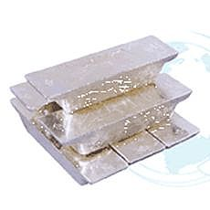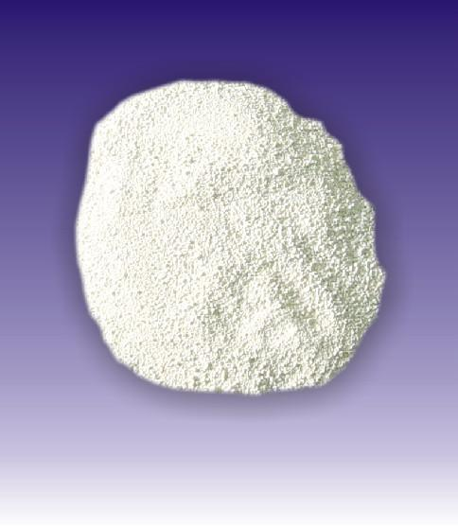

联系我们：
北京创意坊科技有限公司
地址：北京市朝阳区高碑店盛世龙源12号楼
邮编：100022
总机：+86-10-58303333

目 录

价格行情 3
MB锑近期走势（3.9-3.30） 3
欧洲鹿特丹金属锑近期走势（3.26-3.30） 3
MW锑近两周交易价格走势 4
国内金属锑产品价格 4
国内锑与长江现货锑价格对比 4
国内2#锑锭一周走势 5
国内氧化锑一周走势 5
政策发布 6
2012工业节能要点发布 钢铁有色成重点对象 6
分析预测 6
周评：市场平淡，厂家等待4月行情 6

价格行情

MB锑近期走势（3.9-3.30）
本周MB锑报12700-13100美元/吨 持平

欧洲鹿特丹金属锑近期走势（3.26-3.30）
本周欧洲鹿特丹锑周报12500-13000美元/吨 较上周比高低幅分别上涨了300美元/吨

MW锑近两周交易价格走势
本周金属周刊锑一周交易价格13000-13200美元/吨

国内金属锑产品价格
产品 | 单位 | 最低价 | 最高价
锑矿 | 元/金属吨 | 52000 | 59000
2#锑锭 | 元/吨 | 79500 | 80500
氧化锑 | 元/吨 | 69000 | 70500
硫化锑 | 元/吨 | 57000 | 60000
焦锑酸钠 | 元/吨 | 45000-50000（普通） | 48000-53000（优质）
偏锑酸钠 | 元/吨 | 60000-65000（优质）

国内锑与长江现货锑价格对比
日期 | 2#锑锭 |  | 氧化锑 |  | 长江现货2#锑
日期 | 最低价 | 最高价 | 最低价 | 最高价 | 最低价 | 最高价
12-3-26 | 79500 | 80500 | 69000 | 70500 | 80500 | 81500
12-3-27 | 79500 | 80500 | 69000 | 70500 | 80500 | 81500
12-3-28 | 79500 | 80500 | 69000 | 70500 | 80500 | 81500
12-3-29 | 79500 | 80500 | 69000 | 70500 | 80500 | 81500
12-3-30 | 79500 | 80500 | 69000 | 70500 | 80500 | 81500

国内2#锑锭一周走势

国内氧化锑一周走势

政策发布

2012工业节能要点发布 钢铁有色成重点对象
工信部今日官网发布了《2012年工业节能与综合利用工作要点》。作为节能降耗的重点对象，钢铁、有色金属行业在这份公告中多次被提及，涉及淘汰落后产能、能耗考核、清洁生产，以及节水工作等多个方面。
工信部称，为限制高耗能行业盲目扩张，严格控制高耗能项目建设和产能过剩行业盲目发展，坚决遏制钢铁、有色金属、石化、化工、建材等高耗能行业能耗过快增长势头。认真落实行业准入条件和准入公告管理中节能评估审查的相关条件要求，限制高耗能行业低水平盲目扩张。

分析预测

周评：市场平淡，厂家等待4月行情
本周市场呈现稳中向上的趋势，湖南地区锑矿目前供应比较紧张，市场锑锭现货较少，加上广西地区镉污染事件导致目前广西地区大部分冶炼厂停产，而且目前有消息称广西地区恢复生产时间不确定，还将继续推迟。诸多利好消息刺激了锑锭厂家小幅上调了报价，目前市场2号带票价格8万元以下的现货不太好寻了，不带票的价格已经涨至73000元/吨左右了。
受到锑锭涨价的影响，目前市场氧化锑的价格也开始跃跃欲试，一些民营厂已经开始提高了报价，但是报价提高了，下游客户对此并不十分买账，持观望态度的客户还是较多，还没出现大量备货的现象，99.5的氧化锑成交价基本在7万元左右。
市场最近也有消息称五矿在进入4月份之后可能会调高氧化锑的报价来拉动市场价格，但是目前看来市场下游的需求还远远没有跟上，在进入4月份之后只能说是有所提升，但是达不到往年的量，所以五矿的拉价估计对于市场也不会出现太大影响，整体应该还是维持一个供需平衡的状态，目前看来大涨基本不太可能，后市应该还是以稳定为主，根据市场行情可能会上下波动。

